Tactile lanserar tålig pekplatta
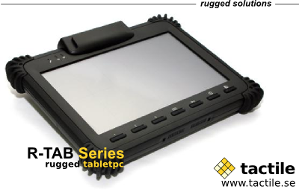
Svenska Tactile Rugged Computers AB lanserar en ny produktserie av tåliga pekplattor. Den växande konsument- marknaden för surfplattor smittar av sig på industri, handel och logistik. Tactile ser ett ökat behov av nya mobila IT-lösningar efter pekplattornas intåg på marknaden. För att möta efterfrågan på smidigare och tåliga mobila lösningar presenterar Tactile nu produktserien R-TAB.
R-TAB är en serie industrianpassade pekplattor som är tåliga och smidiga för tuffa miljöer och kan underlätta för många företag där tillgängligheten på information är nödvändig i det dagliga arbetet. R-TAB är lätta att bära med sig och enkla att använda. Användaren har konstant tillgång till uppdaterad information via antingen WIFI eller 3G uppkoppling.

Tactile Rugged Computers Ab är ett företag som har lång erfarenhet av produktion och marknadsföring av robusta datorer. ”Vi ser vår produktserie R-TAB som ett naturligt steg i utvecklingen av vårt produktsortiment och förutspår ett stort behov av dessa typer av applikationer framöver där vanliga pekplattor och surfplattor för konsumenter inte är tillräckligt tåliga eller möter upp till de kvalitetskrav som ställs från våra kunder.” säger Gustaf Sandmark CTO på Tactile. Tactile har i övrigt ett komplett sortiment av tåliga datorer som fordonsdatorer, panel PC, tåliga laptop och truck PC.

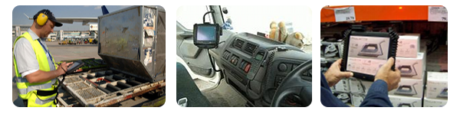
Pekplattorna i R-TAB serien är baserade på den strömsnåla ATOM serien med skärmstorlekar från 7” till 8,9” och kan utrustas med en mängd olika tillbehör som streckkodsläsare, RFID, kortläsare, GPS etc. De tåliga surfplattorna är IP64 klassade för skydd mot damm och fukt. Pekplattorna är även stöt och skaksäkra för att klara de tuffare miljöerna de är avsedda att användas i. Datorerna levereras med XP Embedded, XP Pro, Windows 7 Embedded, Windows 7 eller Linux.

Läs mer om Tactile R-TAB på Tactiles hemsida eller kontakta våra produktspecialister för mer information. Tactile Rugged Computers AB har 15 års erfarenhet av robusta datorer för krävande miljöer och arbetar kontinuerligt med utveckling av produktsortimentet för att möta marknadens krav. För mer info kontakta: Gustaf Sandmark, CTO eller Anna Ingman, Produktchef på telefon 08 - 500 01 450 eller mail@tactile.se

http://www.tactile.se/sv/produkter/tabletpc/

